Sử DụNG PHầN MềM GÕ TIếNG VIệT

Để gõ được tiếng việt, ta phải dùng một phần mềm gõ tiếng việt như vietkey hay unikey và các bộ font chữ tiếng việt. sử dụng phần mềm unikey, gồm các bước sau:

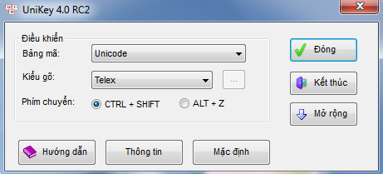

Bảng thao tác với ụnikey

Step1. R_click vào biểu tượng unikey trên taskbar

Step2. Chọn mục “bảng điều khiển…”

Srep3. Chọn bảng mã và kiểu gõ.

Step4. Chọn click vào mục đóng

|  |  |  |
| --- | --- | --- |
| STT | Tên sách mục thứ | **LIB_NTU** |
| 1 | Cẩm nang lập trình TO210 |
| 2 | Ngôn ngữ lập trình pascal TOO30 |
| 3 | Tư duy lại thế giới K1230 |
| 4 | Tthế giới phẳng X4301 |

STT tên sách nhà sản xuât năm giá tiền

1 xác xuất thống kê thống kê 2007 27000đ

2 toán cao cấp giáo dục 2002 25000đ

3 thế giới phẳng khoa học kỹ thuật 2009 43000đ

**THÔNG TIN ĐỘC GIẢ**

Họ và tên : trần thị tiểu ni

MSSV:60131656

Năm học:2018-2022

|  |
| --- |
|  |
| THƯ VIỆN ĐẠI HỌC NHA TRANG LUÔN MỞ RỘNG CỬ A ĐÓN TIẾP VA PHỤC VỤ NGƯỜI DÙNG, SẴN SÀNG TIẾP NHẬN CÁC Ý KIẾN ĐÓNG GÓP ĐỂ TIẾP TỤC PHÁT TRIỂN NGANG TẦM VỚI YÊU CẦU CỦA MỘT TRƯỜNG ĐẠI HOCJ ĐA NGÀNH |